Poivron Farci au Barbecue
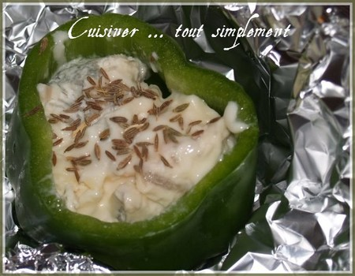
Ingrédients ( pour 4 personnes ) :
- 2 poivrons
- 200g de gorgonzola
- des graines de cumin
Laver et couper en 2 vos poivrons.
Enlever les graines et les farcir avec le gorgonzola. Parsemer de graines de cumin.
Les mettre dans du papier alu et hop dans la braise pendant environ 15 minutes.

http://recettesnath.canalblog.com/

